Waarom moeten we nog niet huilen van digitaal erfgoed? Dat onderzochten KB, NDE, SURF en de TUDelft tijdens een goedbezochte bijeenkomst op 21 mei 2024.

In 2019 voerde het Netwerk Digitaal Erfgoed onderzoek uit naar de behoeften van gebruikers van digitaal erfgoed. Ze wilden kunnen zoeken en bladeren, bekende wensen, waarin redelijk voorzien wordt. Maar nog sterker dan dat wilden ze ‘intens beleven’. Dit werd beschreven als: ‘een onderdompelende ervaring (‘immersive experience’) en/of contemplatieve, esthetische of spirituele ervaring, die ontspant en die ‘de batterij weer oplaadt’’. Er was brede herkenning in de fysieke wereld (museum, concert), maar nog niet in de digitale.”

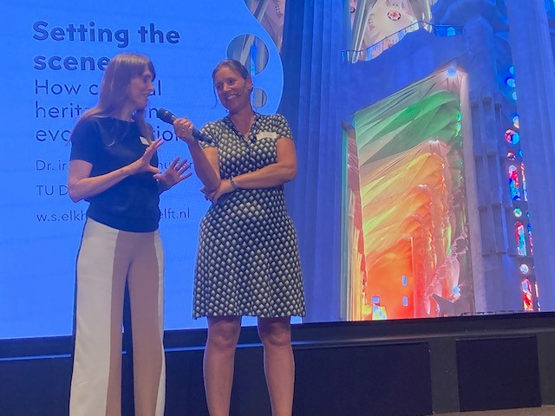

Emoties, erfgoed en technologie
In de vijf jaar sinds dat onderzoek zijn de ontwikkelingen op het gebied van immersieve technologie snel gegaan. We wilden graag laten zien wat er al mogelijk is, met een focus op het ontwerpen voor emotionele impact. Willemijn Elkhuizen van de TU Delft trapte af met een overzicht welke emoties (positief en negatief) kunnen worden opgeroepen. Ze benadrukte dat emoties persoonlijk en subjectief zijn en waar je rekening mee moet houden als je daarvoor ontwerpt. Dirk Bertels (Tellart) presenteerde daarna zijn ervaringen met het ontwerpen voor emotie, met als basis grote datasets en de visualisatie daarvan. Hij gebruikte Daniel Kahneman’s Thinking Fast and Slow om aan te geven dat je zowel op emotioneel niveau (systeem 1: automatisch, snel en onderbewust) als op inhoudelijk niveau (systeem 2: intensief, langzaam en bewust) een ervaring moet laden. Hij illustreerde dat aan de hand van het digitaal namenmonument rond slavernij in de tentoonstelling De Erfenis. Vervolgens liet Leo Erken (@nl12.lab) zijn werk zien.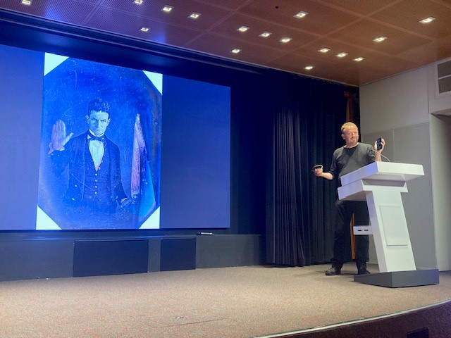
Van oorsprong was hij fotograaf van nieuwsfoto’s, door gebeurtenissen in zijn leven (mantelzorg van en voor zijn ouders) en maatschappelijke ontwikkelingen (het verdwijnen van persfotografie) heeft hij zich ontwikkeld tot visualisator. Hij presenteerde Walzer, een feministische VR en kondigde in het najaar een nieuwe VR over de oorlog aan. De sessie eindigde met Corno Vromans en Wladimir Mufty van SURF, die hun werk presenteerden over het bij elkaar voegen van technologie om objecten op te pakken, er informatie over te vragen met AI, als basis om een meer natuurlijke interactie te ontwikkelen.

In de pauze waren er mensen aanwezig van verschillende financieringsmogelijkheden, onder andere het Stimuleringsfonds en Digitall. Ook werden demo’s gegeven van de immersieve ervaringen van Leo Erken en SURF. Na de pauze waren er 3 deelsessies rond gebruikers, makers en onderzoekers op het gebied van immersieve technologie.

Deelsessie Research
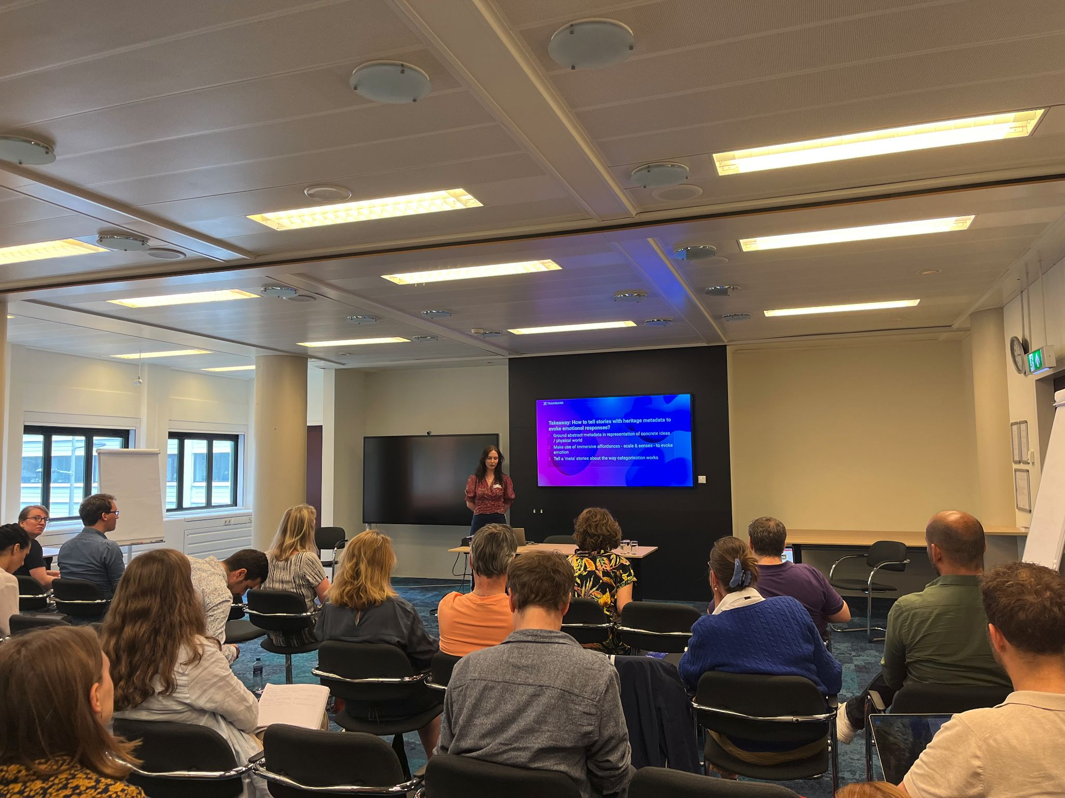
In de breakout over onderzoek kwamen Rasa Bočytė (Sound&Vision), Tim van der Heijden and Sanna McGregor (OU), Pablo Cesar (CWI) en Liselore Tissen (CLARIAH, TU Delft & University Leiden) aan het woord.
Deelsessie Erfgoed
In de deelsessie Erfgoed kwamen vier sprekers aan het woord. Daphne Martens van Mauritshuis vertelde over hun tentoonstelling Roofkunst (nu nog te zien in het Humboldt Forum in Berlijn). Roofkunst is een tentoonstelling waarbij rond een aantal roofkunst objecten, bezoekers middels VR naar het moment gaan voor, tijdens of net na de roof van het object. Doel is om mensen te laten nadenken: wat deed het met de mensen toen en wat doet het met de mensen nu. Bij het Kanon van Candy (wat al teruggegeven is aan Sri Lanka) is een 3D reconstructie gemaakt. Bezoekers voelden zich emotioneel aangesproken.
Micha Bruinvels, directeur van Kamp Amersfoort. In Kamp Amersfoort wordt je meegenomen in de emotionele geschiedenis van het kamp door zowel analoge als digitale immersieve technieken. De bedoeling is dat de bezoeker ongemak voelt, net als de gevangenen toentertijd. Het digitale element bestaat onder andere uit een fotowand, waar bezoekers ook op naam kunnen zoeken en er zijn VR groepssessies waarin dilemma’s worden voorgelegd (in Kamp Amersfoort worden naast slachtoffers ook daders weergegeven). Daarnaast word je als museum beperkt door locatie en openingstijden, daarom heeft men ook een succesvolle podcast gelanceerd ‘De verdwenen SS-er’.
Kuba Szutkowski van Studio Maslow heeft als bureau veel Immersieve belevenissen voor (kleinere) musea gemaakt met allerlei soorten schermen. Juist bij historische musea staat het verhaal centraal en dat leent zich voor dit soort technologieën. Daarbij is het verhaal leidend en de techniek ondersteunend. Studio Maslow heeft immersieve belevenissen gemaakt voor onder andere Aviodrome en voor Streekmusem Goeree-Overflakkee. Voor de laatste is een VR gemaakt over de watersnoodramp van 1953. Daarbij is gebruik gemaakt van acteurs en van archiefbeelden.
Mirjam Schaap van Stadsarchief Amsterdam vertelt over archiveren als emotioneel proces. Voor het nog ontwikkelen van immersieve belevenissen, is de data van digitaal erfgoed van belang. Bij het samenstellen van archieven komen er al veel emoties bij kijken. Samen met Imagine IC is het Stadsarchief Amsterdam bezig met het buurtarchief Bijlmermeer. Vrijwilligers hebben daar bijvoorbeeld krantenknipsels verzameld over de Bijlmerramp. Door met de vrijwilligers deze knipsels door te lopen, komen persoonlijke verhalen en herinneringen aan de ramp naar boven. Deze verhalen worden genoteerd en kunnen ook qua locatie en personen gekoppeld worden aan andere stukken van het archief. Dit is nog pionierswerk, ook omdat het veel tijd kost en er gekeken moet worden voor wie we dat doen. Maar feit is dat je met deze aanpak andere informatiedata kunt toevoegen aan stukken, die eventueel weer later voor toepassingen gebruikt kan worden.

Vraagstukken die langskomen bij deze sessie zijn onder andere:
- Wie is de eigenaar van 3D objecten en de VR belevenissen bij Roofkunst? De bedoeling is dat ook de landen van herkomst eigenaar worden van dergelijke toepassingen.
- Immersieve toepassingen zijn niet alleen digitaal maar ook analoog, het versterkt elkaar.
- Het zijn presentaties die ook de mogelijkheid geven om buiten de muren van je instelling te vertellen, je bent niet altijd gebonden aan locatie.
- Immersieve toepassingen zijn ook voor kleine musea interessant, sterker nog het kan als een trekpleister werken.
- De basis zijn verhalen, de techniek is ondersteunend en de basis van verhalen is de belevenis van de mensen die erbij waren.

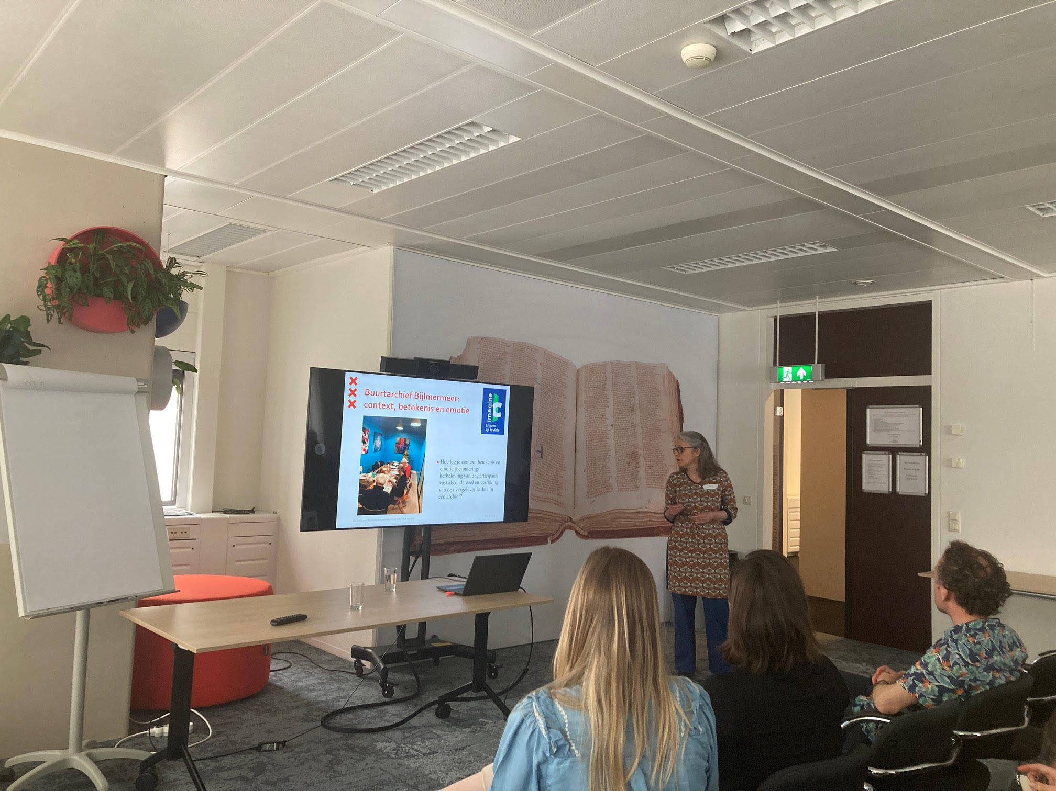

Deelsessie Makers
In de deelsessie Makers kwamen achtereenvolgens Maarten Overdijk (HKU), Paul Melis (SURF), Martijn Arts (Total Design) en Jachim van Huut (Wonderment by Design) aan het woord. Ze lieten projecten zien: het maken van gebouwen in VR aan de hand van bouwtekeningen (o.a. Constant’s Nieuw Babylon), varen en fietsen door VR, een VR rond de slag bij Arnhem (met een mooie oplossing voor het ‘intekenen’ van het oude, niet fotorealistisch, maar cartoonachtig, zodat het anders, maar wel echt lijkt), Amsterdam Diaries. En gedachten: wat doen we samen, wat doen we alleen? Waarom huilen we wel bij een dame die het dagboek van haar pleegouders leest, een collectieve en persoonlijke ervaring, maar niet bij de website waar dezelfde informatie op staat? De conclusie was dat het ontwerpen van de beleving, het verhaal centraal staat, de technologie ondersteunt dat.
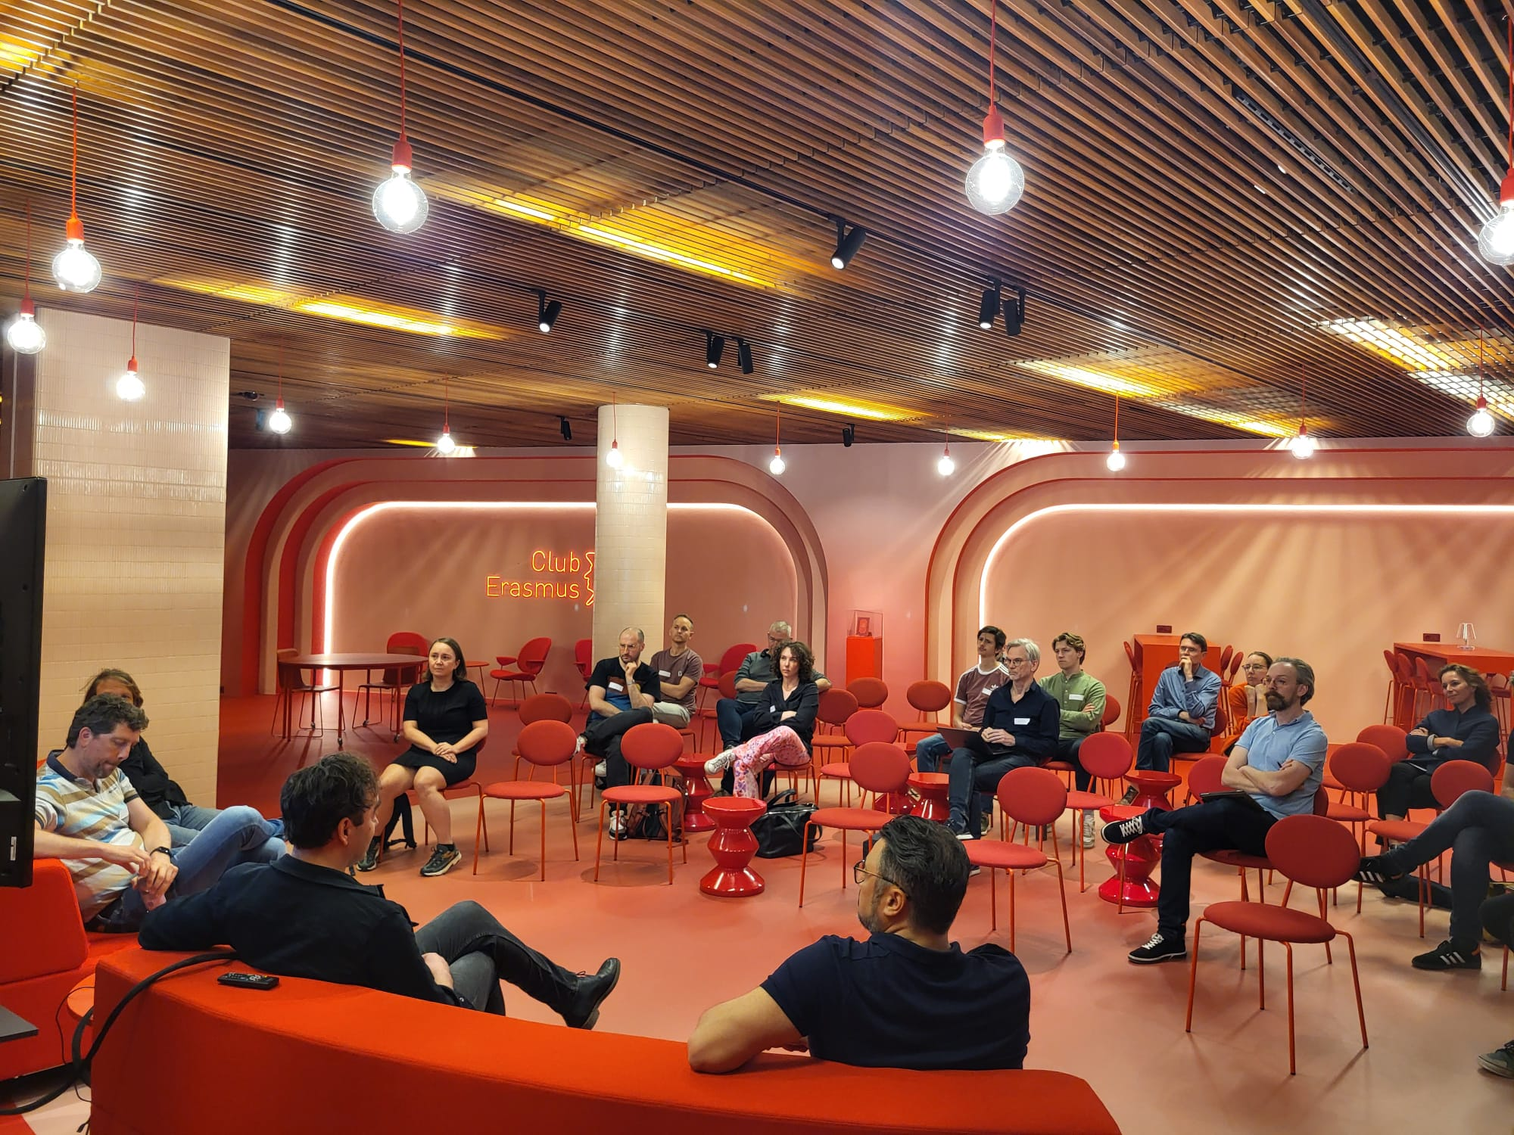

Er werd in alle sessies ook gesproken over de ethische implicaties van immersieve technologie. De huidige technologie vraagt veel energie (klimaatkosten) en heeft sociale implicaties die we nog niet overzien. Zowel in het onderwijs, als bij SURF, de Universiteitsbibliotheken en de KB zijn publieke waarden een belangrijk uitgangspunt voor de ontwikkeling van technologie.

